МКОУ «СОШ № 2»
г. Южно-Сухокумск
2016 год

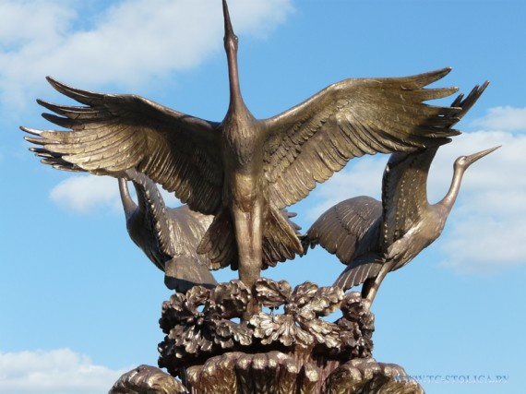

Литературно-патриотическое мероприятие

«Белые журавли»
Праздник поэзии — символ дружбы народов России

Разработала: учитель начальных классов
Чаплыгина Т.Д.

Рассмотрено на заседании ШМО Утверждаю
Протокол № ______ Зам. директора по УВР
«_____» ________2016г. _______________ Аминова С.Н.
Руководитель ШМО «____» ____________ 2016 год
______________

УТВЕРЖДЕНО
Директор МКОУ «СОШ №2» :
_______________________Шапиев М.А.

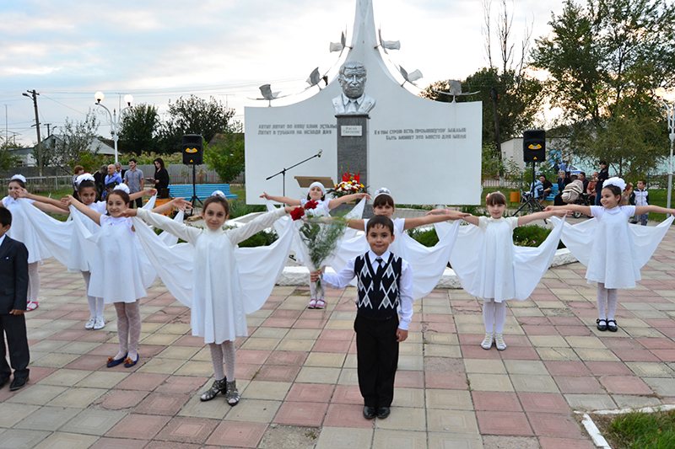

Южно-Сухокумск
Пояснительная записка
Патриотическое воспитание подрастающего поколения всегда являлось одной из важнейших задач школы, ведь детство и юность – самая благодатная пора для привития священного чувства любви к Родине.
Патриотическое воспитание предусматривает формирование и развитие социально значимых ценностей, гражданственности в процессе активной творческой и познавательной деятельности учащихся.Под патриотическим воспитанием понимается постепенное формирование у учащихся любви к своей Родине, постоянной готовности к ее защите. Патриотизм – одна из важнейших черт всесторонне развитой личности и отличительное качество граждан России во все времена. Вместе с тем, воспитание патриотизма – это неустанная работа по созданию у школьников чувства гордости за свою Родину и свой народ, уважение к его великим свершениям и достойным страницам прошлого.
Итог патриотического воспитания школьников заключается в том, чтобы повседневным смыслом каждого подрастающего человека стало наполненное благородством и уважением отношение к России. Поэтому целью данной работы является создание в помощь школьным работникам материалов, которые было бы реально использовать в воспитательной работе по формированию патриотического сознания учащихся. Материалы представляют собой сценарии внеурочных занятий, смысл которых заключается в формировании реальных понятий добра и зла, высокой себестоимости нравственных ценностей, обращении сознания школьников к высоким идеалам, которые имели место в отечественной истории, и создания у них, тем самым, самостоятельных представлений о достойном общемировом значении и самоценности России. Если учитель в своей повседневной работе начнет регулярно обращаться к подобным материалам, то их использование поможет вырастить поколение людей убежденных, благородных, готовых к подвигу, тех, которых принято называть коротким и емким словом - «патриот»
Цель мероприятия: Воспитание чувства патриотизма к своей Отчизне, готовности встать на защиту своих рубежей; выражение глубокой признательности и благодарности юношам, погибшим при защите интересов своей Родины и ныне живущим участникам локальных войн.
Задачи мероприятия:
- содействовать воспитанию у учащихся гражданственности, патриотизма;
- прививать чувство гордости за прошлые подвиги сынов своего Отечества, своих земляков;
- формирование нравственных качеств личности.
Для реализации поставленных целей и задач использовалась мультимедийная презентация «Белые журавли».
Оборудование: медиапроектор, компьютер
Форма проведения: классное мероприятие.

ОФОРМЛЕНИЕ класса: стенд по теме «Р.Гамзатов и его журавли» ; cделанные из бумаги журавлики; белые воздушные шары; цветы.

Слова из песни Расула Гамзатова:
Мне кажется порою, что солдаты,
С кровавых не пришедшие полей,
Не в землю нашу полегли когда-то,
А превратились в белых журавлей..

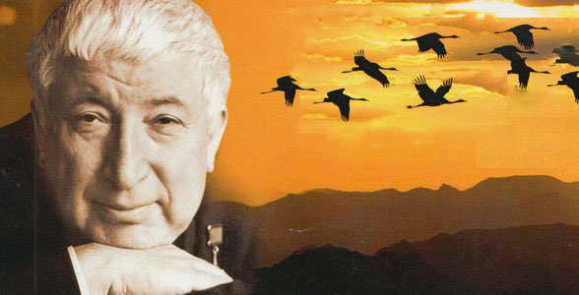

СЦЕНАРИЙ ПРАЗДНИКА
(Слайд 1)
(Слайд 2)
1 ведущий. Вступление. 22 октября в России отмечают литературный праздник «Белые журавли», учрежденный народным поэтом Дагестана Расулом Гамзатовым как праздник духовности и поэзии, посвященный светлой памяти павших на полях сражений во всех войнах.

(Слайд 3)
Расул Гамзатов – особая страница многонациональной советской поэзии, да и всей отечественной культуры XX века. За выдающиеся достижения в области литературы он отмечен многими званиями и премиями Дагестана, России, Советского Союза и мира: народный поэт Дагестана, Герой Социалистического труда, лауреат Ленинской премии, Государственных премий РСФСР и СССР, международной премии «Лучший поэт ХХ века» (Рим), лауреат премии писателей Азии и Африки «Лотос», премий Джавахарлала Неру, Фирдуоси, Христо Ботева, а также премий Шолохова, Лермонтова, Фадеева, Батырая, Махмуда, Сулеймана Стальского, Гамзата Цадасы…
(Слайд 4) 2 ведущий. Расул Гамзатов – человек, который жил для своего народа и для всего мира. Он писал стихи на разных языках, его друзьями были люди разных национальностей. Его деятельность не ограничивалась только поэзией, он был и депутатом, и педагогом… Те, кто знал Гамзатова, отмечали, с каким уважением он относился к студентам, наверное, поэтому именно им было положено, что на вечерах во время Праздника Белых Журавлей всегда присутствует много молодёжи.
(Слайд 5) Дар Гамзатова передался ему по наследству от отца, который также был поэтом. Но первой поэтессой для него стала мама, когда она пела ему колыбельные песни. Девушка-соседка, а потом жена стала для Гамзатова единственной музой. Для неё он написал свои первые и последние стихи. На вопрос «Что вы больше всего цените в мужчинах и женщинах?», поэт отвечал: «В мужчине – отношение к женщине, в женщине – всё». Любовь и война – вот те главные темы, которым поэт посвятил большую часть своего творчества.
Его поэзия и сегодня объединяет людей разных национальностей, учит добру, мудрости и любви. Она давно перешагнула границы родного государства и стала мировым достоянием.
А литературно-патриотический праздник «Белых Журавлей» обрел международное значение.

(Слайд 6)
1 ведущий. Сегодня мы вспоминаем тех, кто положил свои жизни за победу на всех полях сражений. И в этот праздник мы вспоминаем образ «Белых журавлей».
Созданный Расулом Гамзатовым, он до сих пор тревожит сердца, подтверждая значимость поэтического слова в нашей жизни.
Во всем мире этот образ является символом трагизма войны, а песня «Журавли» стала гимном памяти погибших во всех войнах. Эти стихи роднят наши мысли и сердца, приобщая нас к вечности, заставляя переживать и страдать во времени и пространстве. Поэт не забывает о драматизме мира. Думается, «Журавли» – это одна из лучших песен о войне, о долге живых перед павшими, о человеке вообще.
(Слайд 7) (Слайд 8)
А знаете ли вы, что стихотворение, на основе которого была создана известная во всем мире песня, имеет свою предысторию? В 1965 году Р. Гамзатов гостил в Японии, где принял участие в траурных мероприятиях, посвященных 20-й годовщине ядерной бомбардировки Хиросимы.
Тысячи женщин в белой одежде (в Японии это цвет траура) собрались в центре города у памятника девочке с белым журавлем – Садако Сасаки.

(Слайд 9) Когда на город сбросили атомную бомбу, Садако было всего два года.
1 чтец: Лучевая болезнь, поразившая жителей Хиросимы и Нагасаки неизлечима. Так откуда же появилась вера в то, что, сделав тысячу бумажных журавликов можно выздороветь? В Японии историю о брате и сестре, перенесших трагедию бомбардировки Хиросимы, знает каждый. Мальчику Коку было 9 лет, девочке Иоку - 6 . Они жили в Хиросиме. 6 августа 1945 года брат и сестра играли под домом, когда раздался взрыв. Дом рухнул, и дети оказались под обломками.
СЛАЙД 23
2 чтец: Через несколько дней у детей начали выпадать волосы, и с каждым днем здоровье ухудшалось. Брата и сестру поместили в больницу. Лечащий врач, видя, как быстро уходят детские силы, подарил им надежду: существует старинная легенда, что если сложить тысячу бумажных журавликов, исполнится самое заветное желание. Ведь журавль считается символом удачи и долголетия. На следующий день врач принес детям бумагу и ножницы, предупредив, что журавликов нужно делать каждый день, и тогда болезнь отступит.
СЛАЙД 24
3 чтец: Человек жив надеждой. Коку и Иоку начали делать журавликов. Чтобы сделать журавлика оригами, нужно сложить бумагу 31 раз. Люди, болеющие лучевой болезнью, очень быстро устают, у них в руках нет силы. Коку умер, сделав немногим больше двухсот журавликов. Своих журавликов он передал сестре, в надежде, что они помогут ей. Делать журавликов Иоке помогала вся больница. Девочка очень верила, что сможет вылечиться. Но её руки с каждым днем слабели все больше.
СЛАЙД 25
4 чтец: Настал день, когда Иоку журавликов сама делать уже не могла. Ей приносили журавликов из других палат. И каждый в больнице знал, сколько журавликов у Иоки. Бледная, изможденная, с глазами полными слёз, она искренне радовалась каждому новому журавлику. Белые, синие, зелёные, жёлтые, они висели у неё над кроватью. В то утро, когда Иоку умерла, врач насчитал 985 журавликов. Он открыл окно и выпустил бумажных птиц. Они летели, опускались на землю под ноги прохожим. Журавликов поднимали дети, и в их руках цуру (журавлики) были символом надежды и веры, которая так необходима людям.

(Слайд 14) Но болезнь оказалась сильнее. Чуда не произошло. Садако умерла 25 октября 1955 года…

(Слайд 15) До сих пор дети из разных стан мира присылают тысячи журавликов в мемориал Мира в Хиросиме с надеждой на мир.

(Слайд 16) И этих журавликов складывают в большие стеклянные ящики, стоящие вокруг памятника Садако.
(Слайд 17-19 ПЕСНЯ О ЖУРАВЛИКЕ)
Слова Владимира Лазарева, музыка Серафима Туликова.
Вернувшись из Японии, пройдя немало верст,
Бумажного журавлика товарищ мне привез.
С ним связана история, история одна -
Про девочку, которая была облучена.
Припев:
Тебе я бумажные крылья расправлю,
Лети, не тревожь этот мир, этот мир,
Журавлик, журавлик, японский журавлик,
Ты вечно живой сувенир.
"Когда увижу солнышко?" – спросила у врача
(А жизнь горела тоненько, как на ветру свеча).
И врач ответил девочке: "Когда пройдет весна,
И тысячу журавликов ты сделаешь сама".
Но девочка не выжила и скоро умерла,
И тысячу журавликов не сделала она.
Последний журавленочек упал из мертвых рук,
И девочка не выжила, как тысячи вокруг.

2 ведущий. Поэт был потрясен этой историей.
Когда он стоял на площади среди человеческого горя, в небе над Хиросимой, невесть откуда появились настоящие журавли.
Это было неким знаком, скорбным напоминанием о погибших в жестокой войне, ведь многие в Стране восходящего солнца верят в мистическое переселение душ.
У Гамзатова сразу же зародились стихи, оставалось лишь записать их в блокнот.
Но тут ему прямо на площади передали из посольства телеграмму, где сообщалось о смерти матери. Поэт срочно вылетел на родину.

( стих «О Матери»)
Но хиросимская девочка с бумажными журавликами не уходила из памяти, поэт думал о чудесном явлении журавлей в небе над Хиросимой, о женщинах в белом одеянии, о матери, о своих погибших на фронте братьях…. О девяносто тысячах дагестанцев, погибших в войне с фашизмом. Он написал стихотворение летя в самолёте, которое начиналось строчками:
Мне кажется порою, что джигиты,
С кровавых не пришедшие полей,
В могилах братских не были зарыты,
А превратились в белых журавлей…
(Слайд 20) Журавли - символ чистоты и красоты, к которым стремится человек…
(Слайд 21)
1 ведущий. Марк Бернес увидел стихотворение в журнале «Новый мир».
Переработав его с помощью переводчика Наума Гребнева, Бернес попросил композитора Яна Френкеля написать к нему музыку .
С согласия Гамзатова решено было заменить слово "джигиты" в первой строчке на "солдаты", что превратило песню из узконациональной в общечеловеческую. Из первоначального текста оставили 16 из 24 строк, что только усилило ее эмоциональность.
Зазвучавшая песня «Журавли» стала песней-реквиемом, гимном памяти погибшим во время ВОВ солдатам, которых авторы сравнивали с клином летящих журавлей, а в последствии - и жертвам терроризма, Чернобыльской катастрофы, военных конфликтов. И в сегодняшние драматические времена песня, как никогда, значима для всего мира.
Ее мелодия обладает особым секретом воздействия на слушателей: сколько бы она ни звучала в эфире, ее невозможно воспринимать без волнения.
Не случайно во многих концертных залах при исполнении "Журавлей" люди встают.

(Слайд 22 Прослушивание песни «Журавли») - клип
Музыка Я. Френкеля,
слова Р. Гамзатова
/Ведущие зажигают свечи… /
(Слайд 23) 2 ведущий. Упоминания о прекрасной птице — журавле — встречаются в культурах многих народов мира.
Практически везде журавль олицетворяет положительное и светлое начало.

Бдительность, долголетие, мудрость, преданность, честь – символические значения, которыми журавли наделяются в Китае и Японии. Древние находились под впечатлением от выносливости и красоты журавля, его обязательного весеннего возвращения, сложных брачных танцев, громкого голоса и задумчивого вида.
(Слайд 24) В Китае журавль был связан с бессмертием, в Африке – с даром речи, а также широко распространен во всем мире как символ общения с богами. Его весенние перелеты стали символом духовного и телесного возрождения. Этот символизм часто заимствует и христианское искусство.
В Древней Греции крики журавля во время миграции возвещали время весеннего сева и начала уборки урожая.
(Слайд 25) Эта птица являлась символом бдительности, что, возможно, восходит к работам Аристотеля, который описал журавля, держащего в клюве камень таким образом, что, если им овладеет сон, камень упадет и разбудит его. В Китае изображение журавля, летящего к солнцу, – символ общественных устремлений, его белоснежное тело – чистоты, красная голова – огня жизни. В Египте двухголовый журавль – символ процветания.
(Слайд 26) Ученик . Журавли (притча)
Жил на свете один добрый король, вот только врагов у него было много. Покорные и преданные ему журавли сильно беспокоились за его судьбу. Опасность подкарауливала самодержца на каждом шагу каждый день, особенно ночью, когда злые противники могли свободно окружить дворец.
— Что же нам делать? — задумались птицы, собравшись на совет. — Ведь от солдат никакой пользы. Вместо того, чтобы верно нести службу и охранять государя, они спят по ночам мёртвым сном. А собаки за день так набегаются и намаются на охоте, что и на них нельзя надеяться. Остаётся лишь нам охранять дворец, чтобы наш добрый король мог спокойно отдыхать.
И вот журавли разделились на три стаи, доверив каждой сторожевой пост и учредив жёсткий порядок смены караула. Самая многочисленная стая собралась на лугу, что расстилался вокруг крепости; другая заняла все входы и выходы, а остальные часовые устроились в самой королевской опочивальне, чтобы ни на минуту не спускать глаз со спящего правителя.
— А что, если кого-то одолеет сон на посту? — поинтересовался один молодой журавль.
— И против этой беды есть одно надёжное средство, — успокоил его вожак, умудрённый жизненным опытом. — Пусть каждый из вас, стоя на посту, держит в лапе камень на весу. Если, не ровён час, кто-то и уснёт, то камень сразу выпадет из лапы и своим шумом осведомит прочих.
С той поры журавли попеременно бодрствуют по ночам, стоя на одной ноге и меняясь через каждые два часа. И никто ещё не выронил камень из лапы, сохраняя верность принятому соглашению.
За благородство души и преданность до сих пор зовут этих птиц венценосными или королевскими.
Когда перед японцами собирается выступить император, его речь предваряют словами: "Слушайте голос журавля".
Один из символов Японии - японский журавль. Олицетворяет жизнь в 1.000 лет и единственная птица, которая может долететь до Млечного Пути.
(Слайд 27) 1 ведущий. Сегодня уже ясно, что «Белые журавли» Гамзатова переросли границы республики Дагестан и летают по всему миру…
Дни Белых журавлей были основаны по инициативе Гамзатова еще в 1986 г., отмечаются в высокогорном дагестанском селении Гуниб и стали не только всероссийским национальным Днем памяти, но и международным праздником поэзии. Сюда собираются представители многочисленных дагестанских народов и народов других республик, чтобы вспомнить погибших воинов.
С годами этот праздник стал символом общей судьбы русского народа и многочисленных народов Кавказа. В Сухокумске дни белых журавлей традиционно отмечают в сентябре.

2 ведущий.
Легендарной песне уготовлена долгая жизнь. По ее мотивам сняты фильмы и воздвигнуты десятки памятников, она переведена на многие языки мира.

(Слайд 28 -36)
1 ведущий.
В разных уголках бывшего Советского Союза воздвигнуто 24 памятника журавлям - целая галерея памятников, где метафора журавлей используется для передачи скорби по воинам, не вернувшимся с войны.

(Слайд 37) Мы преклоняемся перед ратным подвигом солдат Отчизны. Низкий поклон всем, вынесшим на своих плечах тяготы и лишения военного лихолетья, превозмогавшим боль, кровь и смерть. Низкий поклон и благодарность потомков всем, кто поднял страну из руин, кто всей своей жизнью показал, каким должно быть поколение Победителей.

2 ведущий.
Неумолимо движется время, не остановить, не задержать его. Но в этом неустойчивом мире должны быть вечные ценности. Ценности, которые дают нам право называть себя Человеком.
Одна из них - готовность встать на защиту Отечества, и если потребуется, отдать за него свою жизнь. Умереть, чтобы могли жить другие.

Чтение стихов.
ВЕЧНАЯ СЛАВА ГЕРОЯМ
Боевые знамена склоните
У священных могил дорогих.
Не забудь же, народ – победитель,
Героинь и героев своих!..
Никогда не забудьте, живые,
Об ушедших друзьях фронтовых,
Пусть не вянут цветы полевые
На холмах друзей боевых.
Знамя Отчизны святое
Будет их сон охранять…
Вечная слава героям,
Воевавшим за Родину-Мать!
О. Новаженина

(Слайд 39-43 АФГАНИСТАН)

1 ведущий. Мы думали, что Великая Отечественная война будет последней в нашей жизни. И вот – сначала Афган, потом – Чечня…
* * *
Чеченская война- растерзанные души...
Твоих речей не могут слышать уши!...
Ты настоящее чистилище
И бесов гнуснейших вместилище.
Ты щупальцами обнимала
Солдат невинных в той войне.
Ты на куски их разрывала!...
Садиста хуже ты втройне!...
Клубился дым в чудовищном бою-
Солдат терял там жизнь свою...
А кто минуя ад домой добрался -
С глубокой раной в сердце жить остался.
Но кто ответит за решение-
Детей послать на ту войну?...
Кто заключил со смертью соглашение-
Душой тот - в дьявольском плену!...
Как матерям стерпеть то горе-
Что «подарила» им война,
Их реки слез создали б море,
А в море выросла б волна!...
Но неучтенные их слезы-
Все по планете разлились...
Виновные не ждут угрозы-
Они от Бога отреклись!

(Слайд 44-45 ЧЕЧЕНСКАЯ ВОЙНА)

2 ведущий. Мы должны делать выводы, - наши погибшие ожидают того, чтобы мы не допустили повторения войн.

(Слайд 46)
Войны не хотим мы нигде, никогда,
Пусть мир будет в мире везде и всегда.
Да будет светлой жизнь детей!
Как светел мир в глазах открытых!
О, не разрушь и не убей –
В земле достаточно убитых!

Стихотворение «Я голосую за мир».

Я голосую за мир голосом миллионов.
Я голосую за мир - воля моя законна!
Я голосую за мир сердцем всего народа
Я голосую за мир равенства и свободы.
Я голосую за мир памятью всех Хатыней
Я голосую за мир, чтобы земля в пустыню
Не превратилась вдруг, чтобы на целом свете
Лишь с добротою рук были знакомы дети.
Разве нужны земле шрамы войны на теле?
Дайте ей журавлей - тех, что взлететь не успели.
Дайте ей синеву моря и чистого неба.
И не во сне - наяву чтоб люди наелись хлеба.
Чтобы цвела заря добрым и ясным светом.
Мир тебе, мать-земля! Я голосую за это!
(Слайды о погибших воинах-интернационалистах )

1 ведущий.
Они выполняли свой долг. У тех, кто прошел Афганистан, есть такие слова:
Мы станем старше, проще и грубей,
Все будем знать и многое уметь,
Но, жизнь, прошу: «Дай крылья - улететь
С прозрачной стаей белых журавлей!»

2 ведущий.
Как правило, парни, прошедшие Афганистан, немногословны.
Считают, что не совершили ничего особенного.
И наперечет помнят имена своих погибших товарищей, до сих пор свято хранят солдатское братство, до сих пор им снятся афганские сны…
Они вспоминают о войне не только тогда, когда о ней вспоминает Россия, - 15 февраля, в День вывода советских войск из Афганистана, они с ней живут. И как бы им не хотелось оставить многое в прошлом, память об Афганистане они пронесут через всю свою жизнь.

Высоко, высоко над землей синева,
Это мирное небо над Родиной,
Но простые и строгие слышу слова:
«Боевым награждается орденом»…
Это значит, что где-то в ночной тишине
Злые пули надрывно свистят,
И что в этой борьбе, как на всякой войне,
Жизнь и смерть снова рядом стоят,
Это значит, что в этом суровом бою
Твой ровесник, земляк, твой сосед
Защищает любовь и надежду свою,
Наших окон приветливый свет.

Звучит стихотворение Е. Сметаниной: ПРИСВОЕНА МЕДАЛЬ ПОСМЕРТНО
Горит свеча в честь тех,
Кто жизнь отдал в краю чужом,
Кто звонкий смех сменил на пули,
Кто не вернулся в отчий дом,
Кто был мальчишкой – стал героем,
В час роковой не дрогнув перед смертью.
Медаль вручили матери посмертно
За сына, за солдата- молодца.
Она воспитывала сына,
Теперь хоронит своего бойца.
Играет похоронный марш,
Рекою льются слезы,
И на лице прибавилось морщин.
Гроб цинковый, усыпанный цветами…
Сын был у матери один!
Сын не увидит больше белый свет,
Не испытает радость жизни,
Не скажет матери: «Привет!»
Он жизнь свою отдал Отчизне.

1 ведущий.
Боль утраты не отпускает и не утихает с годами.
Память о защитниках Отечества передается и будет передаваться из поколения в поколение. Память о погибших за Родину объединяет все народы России, все народы бывшего СССР, вновь и вновь призывая всех к единству.
2 ведущий объявляет минуту молчания.

2 ведущий.
Пусть Белый Журавль собирает своих друзей еще многие и многие годы!
(Звучит стихотворение о журавлях)

Журавли
Лорина
Дымова
На бесконечных расстояньях,
недостижимых от земли,
в каком-то сказочном сиянье
летят над миром журавли.
И рассекают синий воздух,
и гасят крыльями закат,
и обжигаются о звезды,
и всё летят, летят, летят.
А среди них - мой, самый белый,
звездою светится во мгле.
Как ни живи и что ни делай -
лишь он мне нужен на земле.
... За суетой, как за оградой:
работать, есть, ложиться спать...
Но есть одна на свете правда:
журавль... А как его достать?
В другие правды я не верю.
Удел их - миг.
Цена им - грош.
Любое счастье - всё потеря.
Любая радость - только ложь.
А правда там, где гаснут звезды,
где сны парят как корабли.
Но слишком поздно,
слишком поздно
даются в руки журавли.
Когда мои иссякнут силы
и мир утонет в тишине,
тот - самый белый, легкокрылый -
бесшумно спустится ко мне.

Ко мне он сядет в изголовье -
неосязаем, словно дым.
И всё, что я звала любовью,
в тот миг померкнет рядом с ним.
И всё, что я звала покоем,
вдруг станет затхлостью квартир.
... Я потянусь к нему рукою -
и в этот миг погаснет мир.
Заключительный слайд презентации. Звучит песня «Журавли».

На память о торжестве всем вручаются буклеты и листовки об истории возникновения праздника со словами песен «Журавли», «Японский журавлик». На заключительном слайде – журавли в небе, как надежда, как отголосок небесной любви, как тонкая нить, связывающая души всех нас.

